天风证券

行业报告|行业研究周报

TF SECURITIES

家用电器

证券研究报告

2023年03月30日

投资评级

行业评级

上次评级

关注AI下游应用端智能家居行业发展机遇—23W13周度研究

周度研究聚焦：关注AI下游应用端智能家居行业发展机遇

强于大市(维持评级)

强于大市

AI大模型产品快速更新，有望带动下游应用层发展。2023年以来以GPT为

作者

孙谦

代表的多模态大模型得到市场广泛关注，各大厂均快速跟进发布大模型产

分折师

品。其中以OpenAI的GPT-4为例，其能力已在各种专业和学术基准上表

现出人类的水平，包括以约前10%的成绩通过模拟律师资格考试。而对于生

SAC热业证编号：S11052:050004

sunqiana@tfzq.com

赵嘉宁

联系人

成式的幻觉、安全问题均有较大的改善；同时因对于图片模态的强大识别能

力扩大了GPT-4应用范国。我们认为，多模态大模型的快速选代有量加逻

下游应用层（如智能家居）行业发展。

zhaojiaring@tzq.com

行业走势图

智能家居蓝海市场，技术创新催生多样细分费道。智能家居是以住宅为平

台，在家居设备中融合线路综合布胃等技术而形成的智能化住宅设备集成管

索用电器

(P(R3CC

理系统。随着物联网、云边计算、人工智能等技术送代更新，驱动了智能家

19 -

居市场持续扩容，形成了智能安防、智能光感、智能家电、智能连接控制等

细分领域，也带动了智能家居云平台及相关互联网增值服务的化与发展。

根据头豹研究院数据，从长期来看，中国智能家居市场有望从2020年的

-5%

-13m

3558.17亿元增长到2025年的4801.2亿元，年复合增长率达6.2%。

-14%

1.5%

发展历程：技术革新下从单品发展至全屋智能。智能家居行业从1.0的智能

单品阶段起步，聚焦细分品类智能升级；在2.0的智能互联阶段，单品智能

2072-

L:-ca

化程度提升为各单品间的协调合作创造遭了条件，物联网技术加持下家居设备

与住宅环境得以形成一个整体；在3.0的全面互联阶段，人工智能、机器学

习等技术帮助智能居行业更好理解用户行为：搭建用户画像。2020年中

国智能家居市场从以产品为中心开始转向以场景为核心，末来随着AI及物

联网等技术的不断发展，有望进入全面互联阶段

相关报售

1

《家用电器-行业研究周报奥马电器

22年业绩扭号，拟回购子公司49%股

2

23W12周寰研究》2023-03-22

家用电器-行业研究周报：23M1-M2

空调数据点评

23W10周度研究》

发展模式：从封闭到生态合作互联互通。当前，智能家电行业主要包含自

有品牌、技术赋能、生态合作三大典型模式。自有品牌模式下，用户只能选

择单一品牌，较为封闭，但产品功能设计更加体系化，各产品间的兼客性较

好。技术赋能及生态合作都属于开源模式，其中技术赋能强调的是智能家居

的基础设施（如传感器、总线等）及基于其上的软件服务；生态合作模式强 06

调自主选择及互联互通，不同品牌产品的连接性更好。我们认为，从模式上

3

2023-03-14

《家用电器-行业研究周报.石头发布

分子筛洗烘一体机，创新跨界进入新

23W10周度研究》2023-03-

看生态合作模式有望成为智能家居产品渗透率提升的突破口，其中开放生态

云平台服务厂商有望在AI赋能下实现较好发展。

投资建议：丛上周求重，一方面AIGC热度高涨，逐渐从计算机额域向终端

应用领域外溢，如我们上周观点提示，智能家居作为AIGC的终端应用方向

之一，核心标的取得较大涨幅。另一方面，新房/二手房数据持续向好，带

动复苏链条标的交易回暖。展望：1）对复苏链条继续保持乐观，尤其是与

史新/二手房交易关联度驳高的自电板块。2】对AIGC在家电领中的应用

保持乐观。当前智能家居渗透主要受困于人机交互弱，器件间交互弱，低赖

器件与高频消费资源未打通等问题困扰，对用户体验提升不大。AI的发辰

在未来有望实质性推动智能家居领域的发展。标的方面：1）复苏链条，推

荐格力电器、美的集团、海信家电、海尔智家、老板电器、华帝股份、小熊

电器、飞科电器、公牛集团等：2）智能家居链条，推荐科沃斯、石头科

技、海信视像，建议关注董石网络等。

风险提示：三方数据候差风险，疫情扩大，房地产、汇率、原材料价格波动

风险等。

请务必阅读正文之后的信息披露和免责申明

1

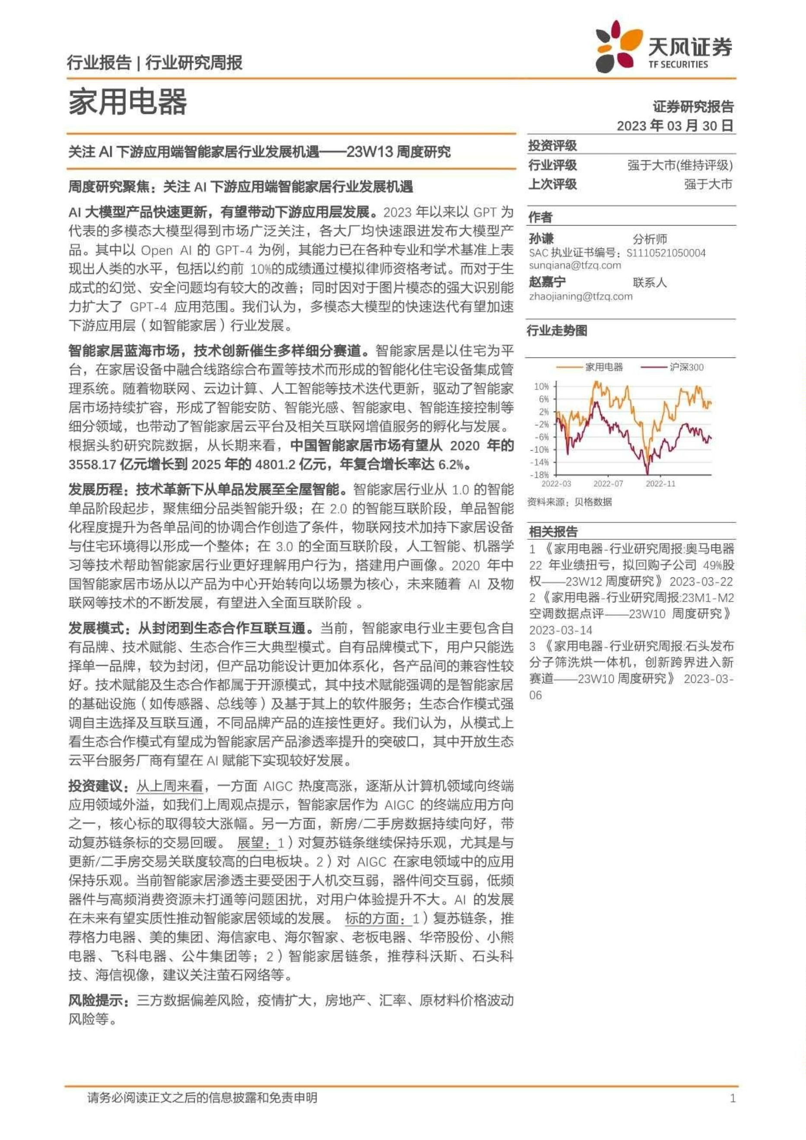

天风证券

行业报告|行业研究周报

1.本周研究聚焦：关注AI下游应用端智能家居行业发展机遇

有望带动下游应用层发展

1.1.AI大模型产品快速更新，

2023年以来以GPT为代表的多模态大模型得到市场广泛关注，各大厂均快速跟进发布大

模型产品。其中以OpenAI的GPT-4为别，其能力已在各种专业和学术基准上表现出人

类的水平，包括以约前10%的成绩通过模拟律师资格考试。而对于生成式的幻觉、安全问

题均有较大的改普；同时因对于图片模态的强大识别能力扩大了GPT-4应用范围，我们

认为，多模态大模型的快速送代有望加速下游应用层（如智能家居）行业发展。

表1：2023年以来海内外大模型层主要动态

参与方

事件

对话系统Bard开

放测试

时间

2023年2月7

日

主要事件描述

Google对全新对话系统Bard开放测试，Bard是由LaMDA提供支持的全新

Google

实验性对适谷欧AI服务，对标ChatGPT，与Google搜索结合

LaMDA是一个约1370亿参数的语言大模型

Meta发布LLaMA大模型，模型参数在70亿-650亿之间，训练的成本更低，

训练速度更快，希望在较小的模型上实现较高的性能

项目开源后，有开发者尝试在Macbook上运行70亿和130亿参数版本的

Meta

发布LLaMA模型

2023年2月

25日

大模型

开放PaLM模型的

2023年3月

Google向开发人员首次开放了PaLM的API，以及一款帮助开发者快速构

Google

OpenAl

API

15 日

建AI程序的工具MakerSuite

公布GPT-4与论文

2023年3月

发布了GPT4以及相关的论文，GPT4的改变包括多模态（接受图像输入），

同时在这辑推理、各类专业测试等高复杂度任务的能力不断提高，获得准

15日

确结果的概率不断增强

GPT-4也在安全性上进一步提高，聘请了50位专家做对抗性测试，减少模

型生成有害建议的风险，在RLHF期间增加了一个额外的安全信号

公布了大模型

2023年3月

Anthropic是OpenAI内部出走的人创建的大模型公司，Anthropic首次公开

Anthropic

了其大模型Claude，号称与ChatGPT性能相当

Claude 的 API

15 日

百度

发布了文心一言大

正式发布大语言模型“文心一言”，模型针对中文做了优化处理，在中文任

2023年3月

模型

务上效果更佳

16日

资科亲源：华尔街见间公众号，（SDV公众号、量子位公众号，OpeA言网、Am官网等，天风证券研究所

1.2.智能家居蓝海市场，技术创新催生多样细分赛道。

智能家居定义及行业规模：技术创新催生干亿市场。智能家居是以住宅为平台，在家居

设备中融合线路综合布置等技术而形成的智能化住宅设备集成管理系统。随誉物联网、

云边计算、人工智能等技术送代史新，驱动了智影家居市场持续扩容，形成了智能安防

智能光、智能家电、智能连接控制等细分领域，也带动了智能家居云平台及相关互联

网增值服务的解化与发展。根据头的研究院数据，从长期来看，中国智能家居市场有望

从2020年的3558.17亿元增长到2025年的4801.2亿元，年复合增长率达6.2%。

请务必阅读正文之后的信息披露和免责申明

2

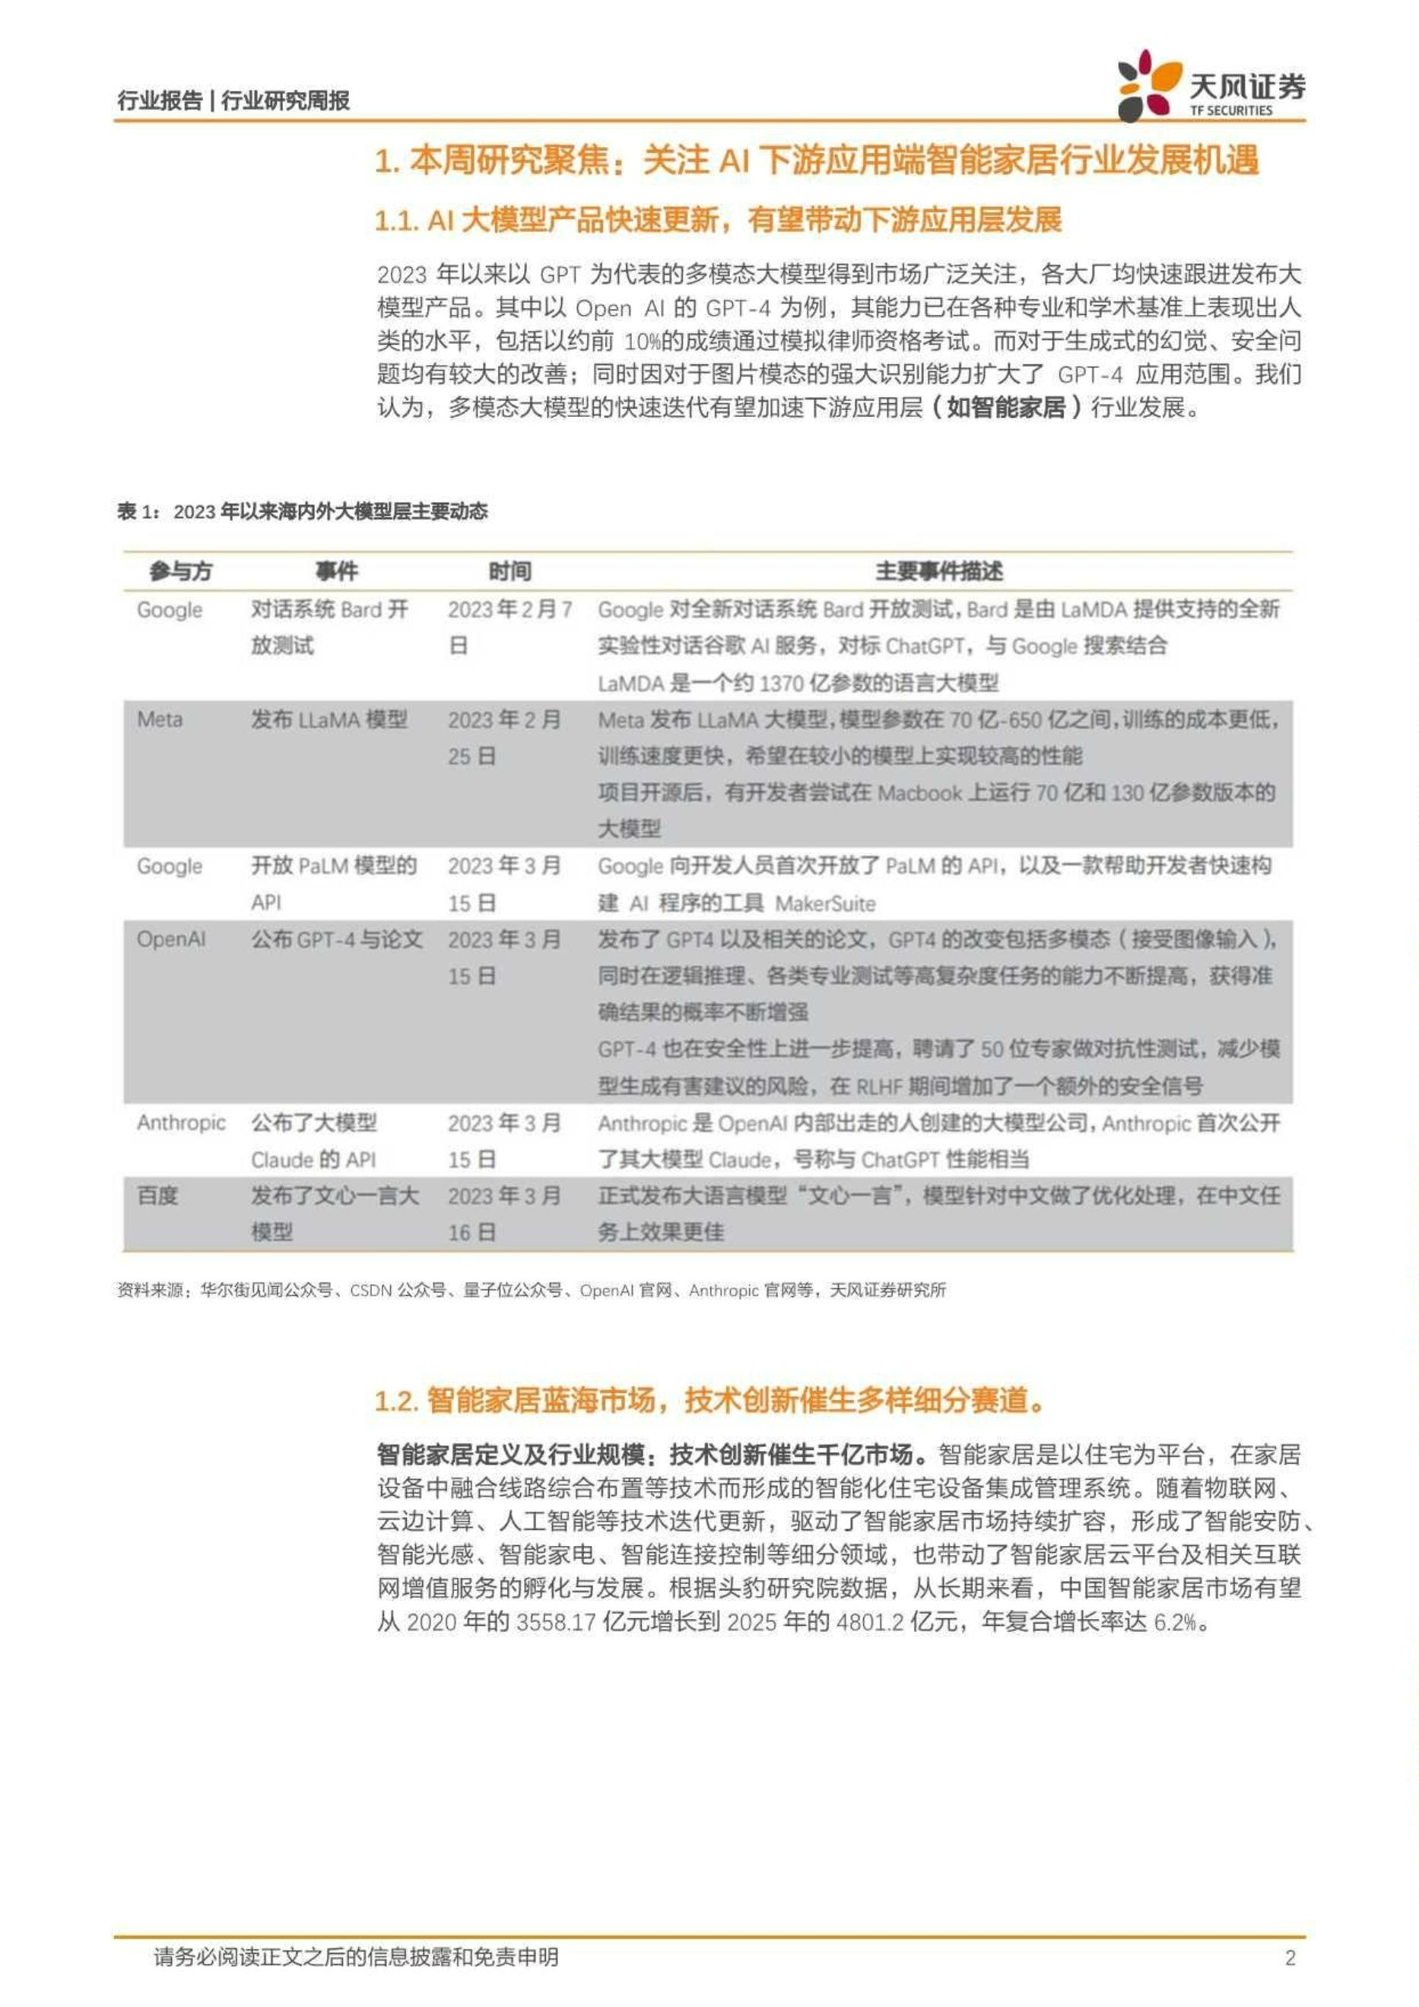

天风证券

行业报告|行业研究周报

图1：智能家居定义及分类

技术皮用

智饼家居分类

智能安防

智能光感

智能家电

智能家旺

控制

人工智饼

网络通信

娱乐

智能家座街

图2：2020-2025中国智能家居市场规棋（亿元）

6000

图3:2015-2025年中国智能家属市场规棋年复合增长率预测

43.9%

CAGR=6.2%

5000

4801.20

4000

3000

3558.17

19.94

16.8%

2000

1000

9.9%

8.0%

6.0%

4.9% 3.9%

智能家电

2020E

2025E

2015-2019

2320-2025年预测

资科来：买的剪款，大风证务讲究所

负料来家：美讲究减，大风证英开究

发展历程：技术革所下从单品发展至全屋智能。智能家居行业从1.0的智能单品阶段起步

聚焦细分品类智能升级；在2.0的智能互联阶段，单品智能化程度提升为各单品间的协调

合作创造了条件，购联网技术加持下家居设备与住宅环境得以形成一个整体；在3.0的全

面互联阶段，人工智能、机器学习等技术帮助智能家居行业更好理释用户行为，搭建用

户画像。2020年中国智能家居市场从以产品为中心开始转向以场景为核心，末来随着A

及物联网等技术的不断发展，有望进入全面互联阶段。

3

请务必阅读正文之后的信息披露和免责申明

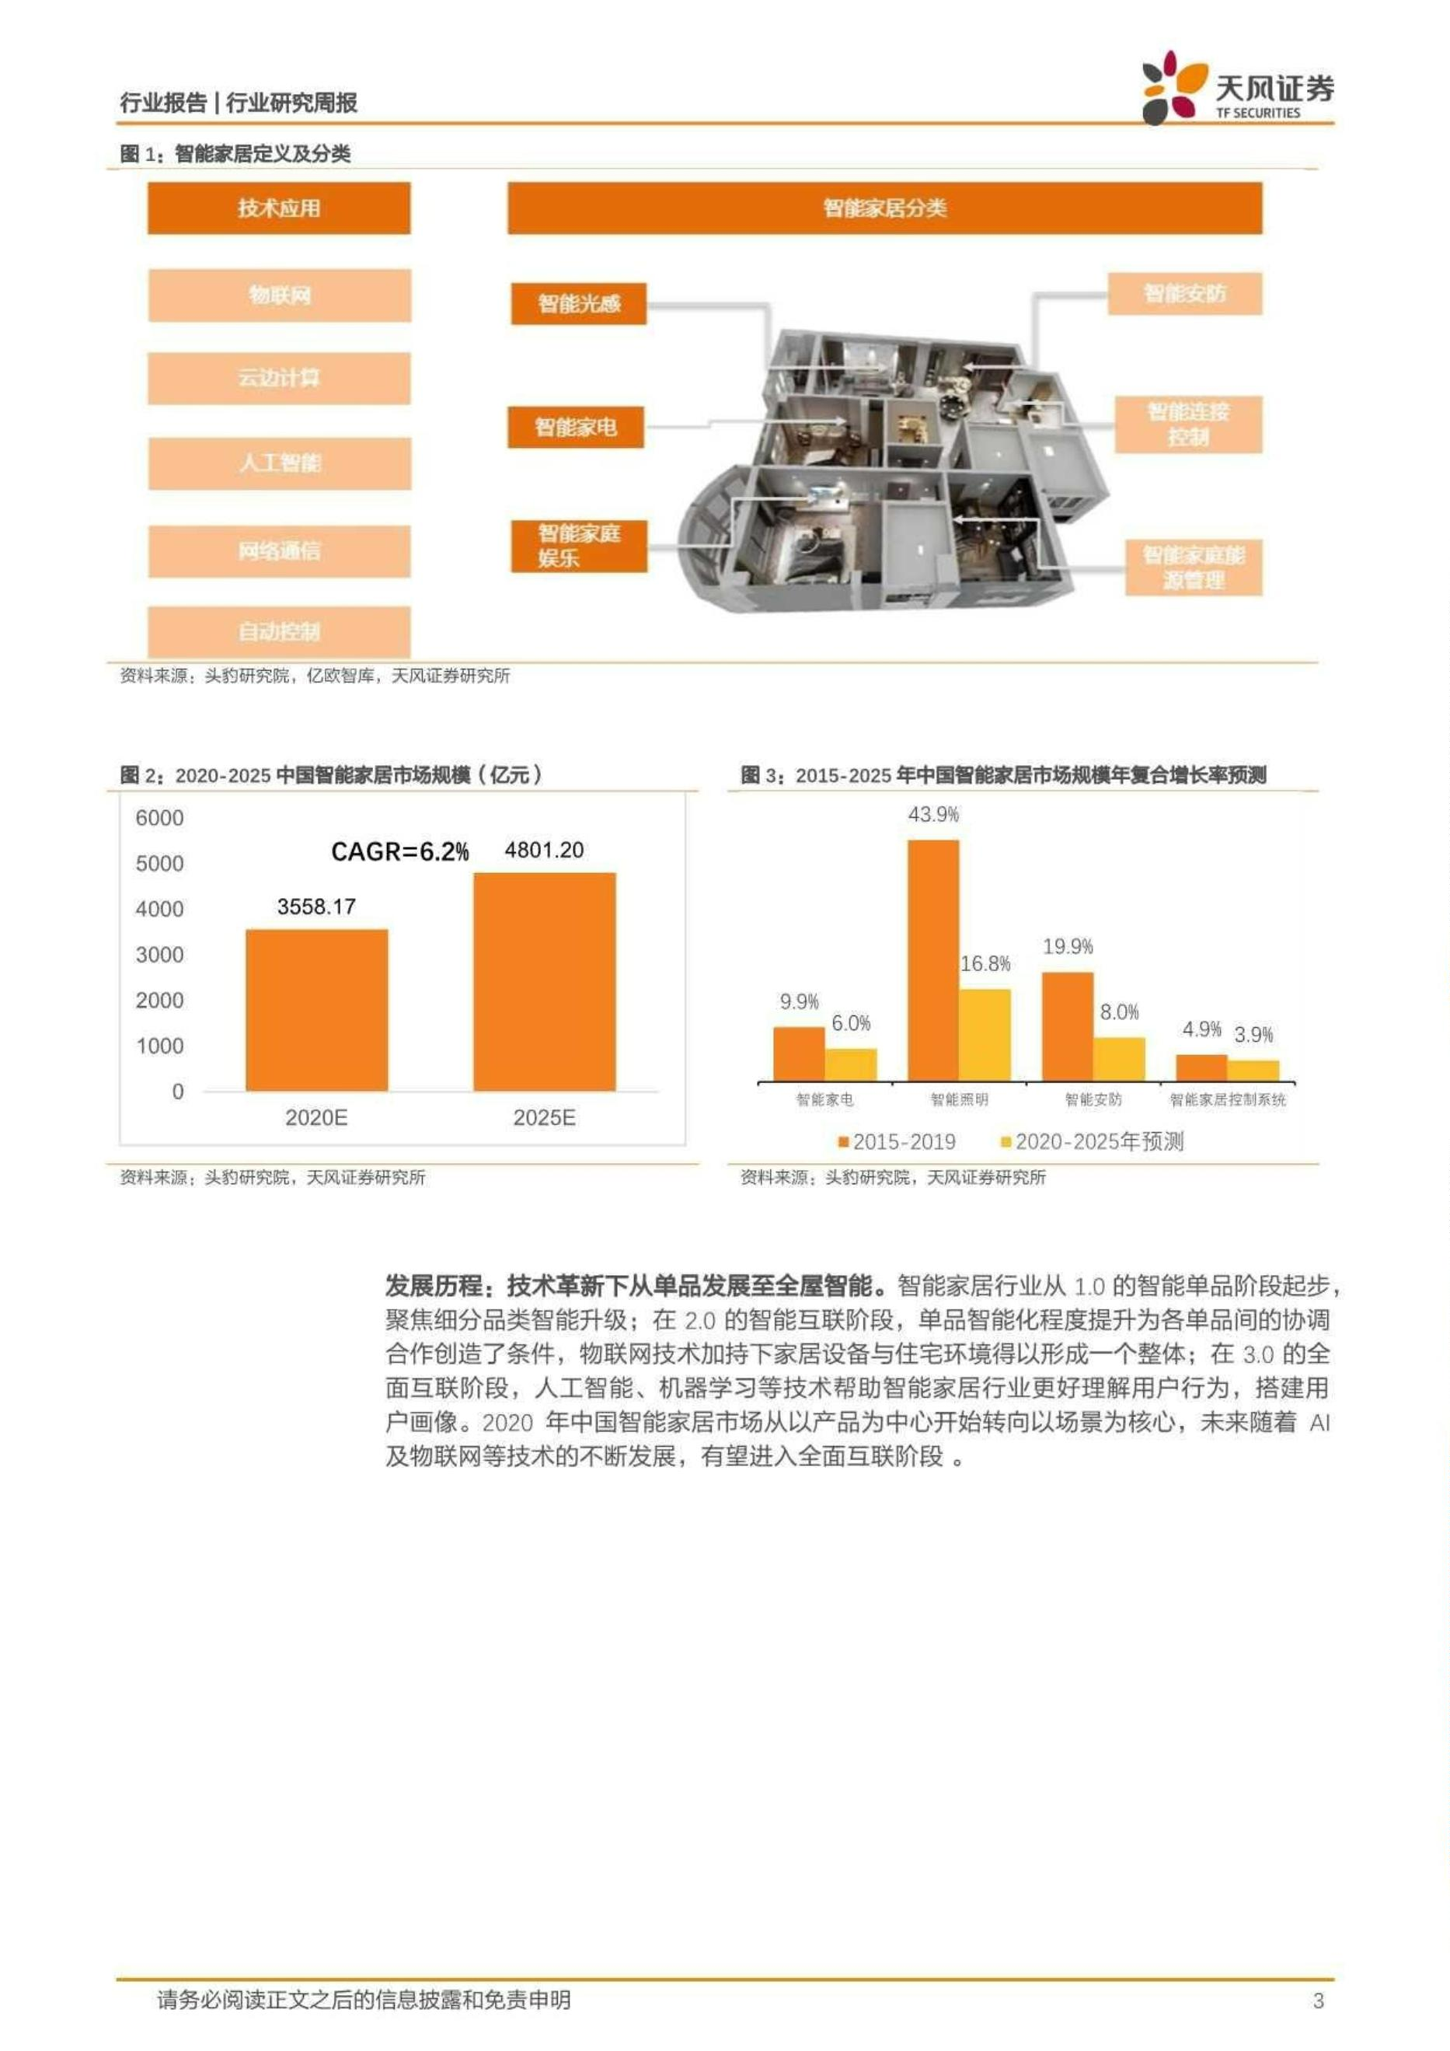

天风证券

行业报告丨行业研究周报

TFSECURITIE

图4：智能家居发展历程：从单品到全屋智能

1.0智能单品阶段

2.0智能互联附投

3.0全面互联价段

·核心：以产品为中心

核心：以场景为中心

技术：通过网络遇讯、

联网等技术将各项功能整

合为系统

·核心：以用户为中心

技术：人工智能主动学习

·技术，遇过传票技术接收

信号并做出反应

技术

●优点：实现智能化控制

●优点：提供准时化、个性

减少用户工作量

\*优点：保持家居设备与住

宅环境的协调一致

●技术准点：统 一通讯协议

标准难以实现、交互入口

难以实现统一

化、智想化、人性化的服

·问瑟：操作复杂、场景模

式碎片化、设备费容性差

系统机械化

\*技术难点：统一人工智胎

中区、硬件稳定性及兼客

性、多额城技术集成

科来题，头的帮究就，亿款智所，天风证的研免所

竞争格局：品牌竞争激烈，企业纷纷入局。根据CSHIAResearch微信公众号，智能家居

上下游产业链均有大量品牌涌入：传统家电企业依托家电领域的市场优势开拓布局：互

联网企业凭借云计算技术致力于打造云平台智能系统，还有专注于智能家居品牌创新、

覆盖软硬件等多领城的参与者，如董石网络。各品牌均有自己的优势细分塞道，在智能

安防、智能家电、云平台服务等细分领域独占鉴头。

图5：中国家用智能视觉终端主要参与企业

家用智能视觉终端厂商

家用摄像头

管能端眼/门铃

EZVIZ

暂能可视门锁

EZVIZ

360能摄像机

HUTLONICTE

乔安

360摄像航

HUAWEITP-LINK

Kaadas

EZVIZ

小度

?

可视智能

视贷扫地

小爱同学

机器人

dreame

Hisense

CCOvACS

R

可视宠物

Homer

智能电视

HUAWEI

TCL

petwant

智能摄像抄

表器/仪表

智能冰箱

COLMO

TCL

云平台服务提供商

中国移动

360移推保机

中中国电信

中中国电信

tuya

SSEZVIZ

集道商

心京东

中国移动

小米有品anonicn

EZVIZE

TMALL

52RR

澳科来源：虽石同络招股说明书，艾瑞咨的，天风证券研究所

请务必阅读正文之后的信息披露和免责申

4

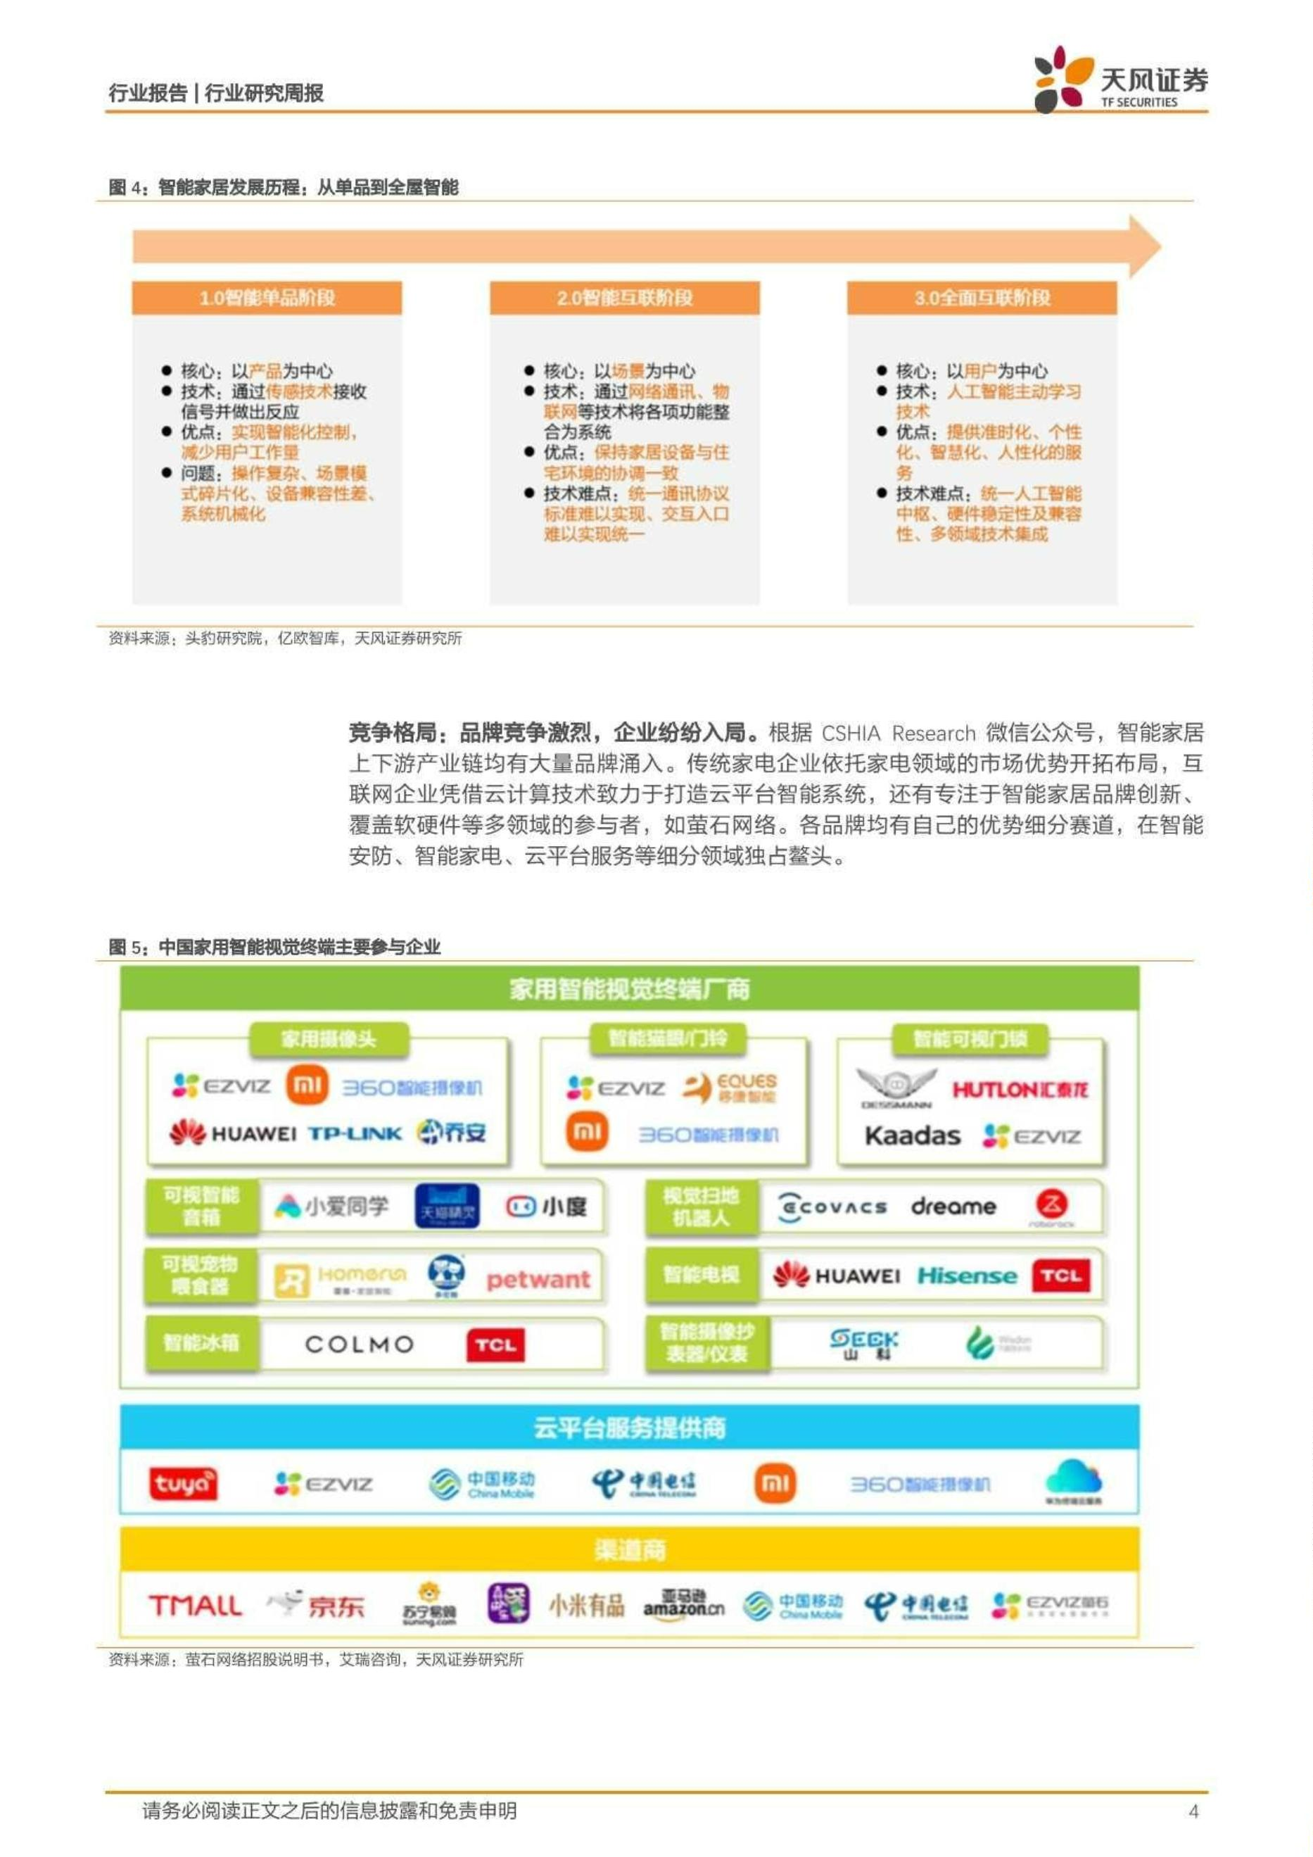

天风证券

行业报告丨行业研究周报

发展模式：从封闭到生态合作互联互通。当前，智能家电行业主要包含自有品牌、技术

赋能、生态合作三大典型模式。自有品牌模式下，用户只能选择单一品牌，较为封闭，

但产品功能设计更加体系化，各产品间的兼容性较好。技术赋能及生态合作都属于开源

模式，其中技术赋能强调的是智能家居的基础设施（如传感器、总线等）及基于其上的

软件服务：生态合作模式强调自主选择及互联互通，不同品牌产品的连接性更好。我们

认为，从模式上看生态合作模式有望成为智能家居产品渗透率提升的突破口，其中开放

生态云平台服务厂商有望在AI赋能下实现较好发展。

图6：智能家居模式划分

技术能模式

生态合作模式

定义：传统家电广商掌施，通过

定义：互联网厂商主指，家电品

请可选择接入这签广商的家用智

定义：全履智能方案提供商作为

第三方摄供括零件、饮件及服

自建云平台，打造全屋自有品牌

产品的能化

务在内的完整解决方案；

优势：方案提供商可直速提供一

站式照务，用户体验好

优势，全屋使用网一品障产品，

各产品问的非容性较好

劳势；铁死用户造择，限定用户

优势；用户可自主选择品牌，个

性化体验好

-

-

务势：海量用户隐私数据需线一

上传至平台端，容需引发致弱安

全问题

务势：各品牌产品的连接性弱于

生态合作模式

品障选择余增，自身患诚用户有

费型参与者：云起、联明博

典型参与者：牵尔、美的

典型参与者：华为、小米

澳科来源：以的调究就，亿款智库，天区证药评究所

图7：2020至2025年中国生活类云平台市场规模（亿元）

147

图8：2020至2025年中国生活类云平台规频类市场规模（亿元）

91

CAGR=20.4%

58

CAGR=26.9%

28

2020

2025E

2020

2025E

资释系惠：望石络招胶书，瑞咨离，天风证券所究所

资料科来薄；董石网络指股量，艾玻客消，天风证券妍究新

2.本周家电板块走势

本周（2023年3月18日至2023年3月24日）沪深300指数+1.72%，创业板指

数+3.34%，中小板指数+4.49%，家电板块+1.92%。从细分板块看白电、黑电、小

家电涨跌幅分别为+1.26%、+8.77%、+2.32%。个股中，本周涨幅前五名是依米康、

四川长虹、视源股份、+ST飞乐、\*ST奋达；本周跌幅前五名是创维集团、公牛集

团、九阳股份、\*ST雪菜、海立股份。

请务必阅读正文之后的信息披露和免责申明

5

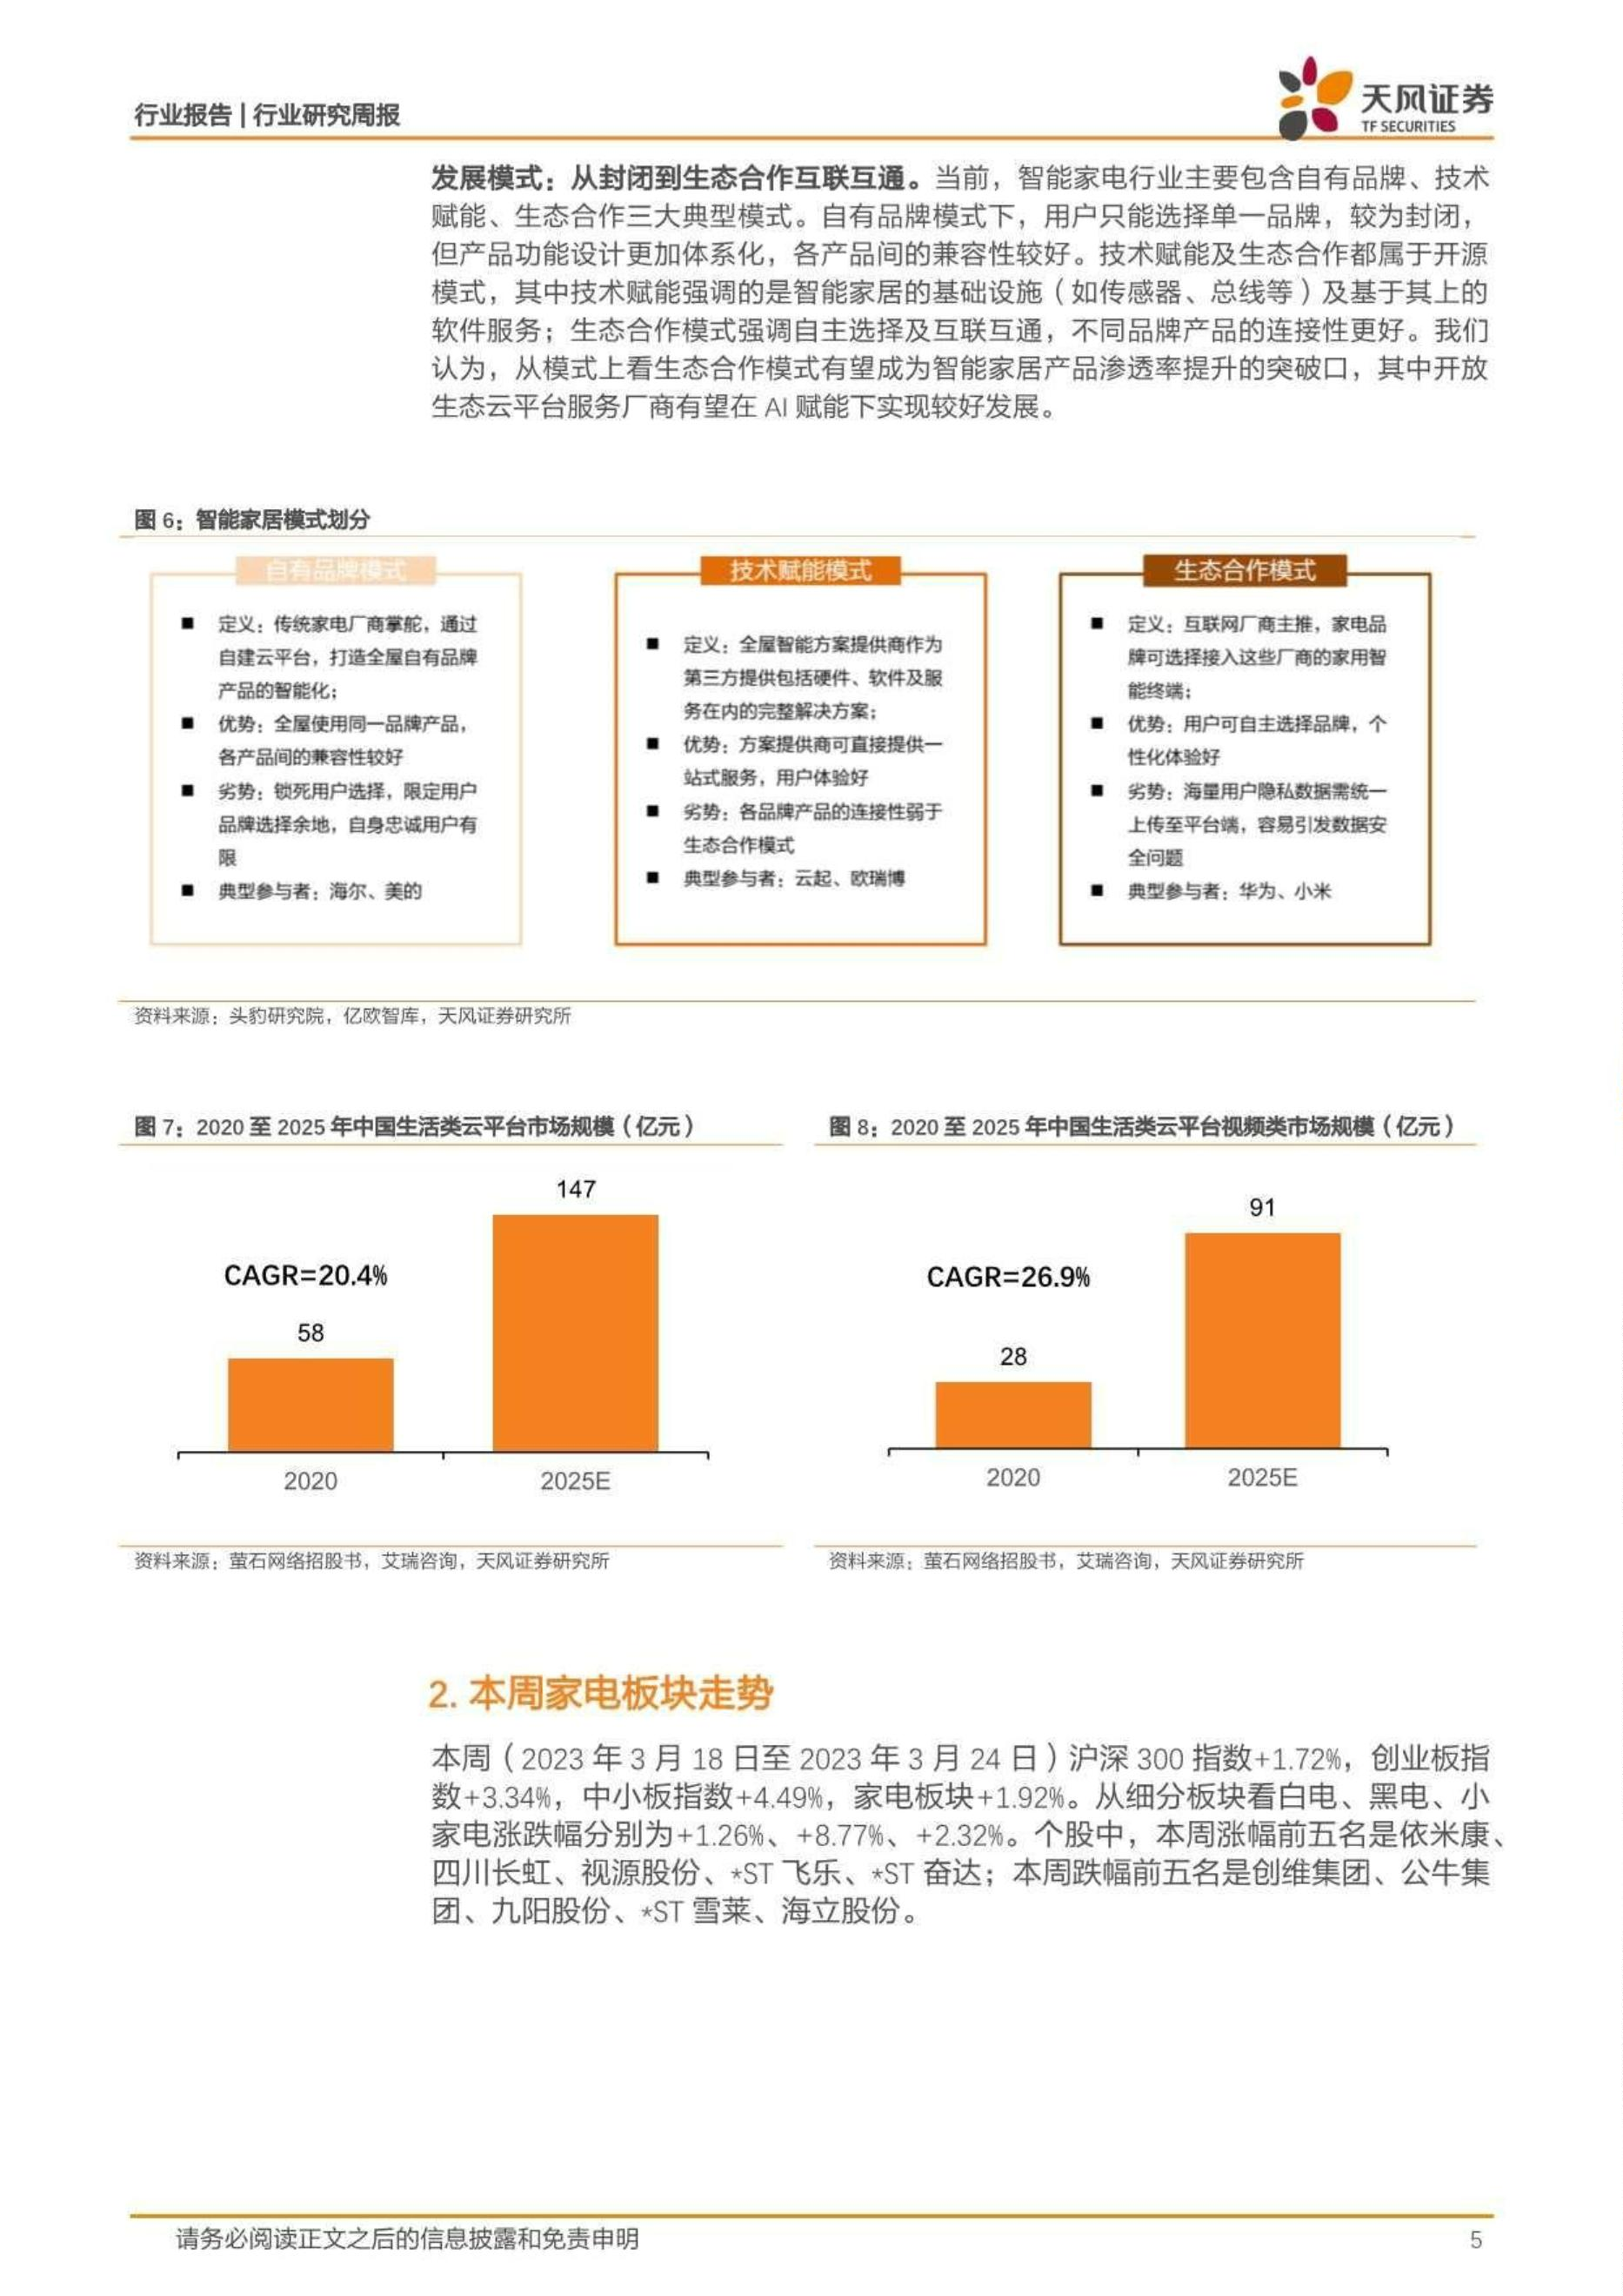

天风证券

行业报告|行业研究周报

图9：本周家电板块走势

电

2.32%

■小家电

8.77%

■白电

■家电

1.26%

■创业拍数

中小板指数

1.92%

4.49%

1.72%

0.0%

2.0%

6.0%

8.0%

10.0%

4.0%

资料案源：Wind，天风证券研究所

表2家电板块用器联损、用换手率表现

跌排名

证简称

涨幅排名

证券代码

证券简称

周涨幅

周换手率

证券代码

周跌幅

周换手牢

依米康

四川长虹

视源股份

1

3

4

5

1

2

300249,SZ

0751.HK

-12.69%

18.54%

18.18%

99.52%

2.58%

2

公牛集团

九旧股份

"ST雪菜

海立股份

600839.5H

002841.SZ

17.26%

11.655

603195.SH

002242.SZ

002076.SZ

600619.SH

0.65%

3.43%

-4.21%

-2.62%

3

4

14.49%

12.61%

11.42%

“ST飞乐

\*ST奋达

600551.SH

002681:SZ

%08.01

27.27%

5.83%

-2.46%

-2.24%

5

6.01%

资科系源：nd，天风证募研究所

3.本周资金流向

图10：格力电器北上净买入

20

净买入（亿元，左拍）

收盘价（期复权，右佳）

65

60

55

15

10

5

50

45

40

0

5

10

-15

30

-20

25

20

6

-25

20

资料来源：Wr，天风证券研究所

请务必阅读正文之后的信息披露和免责申明

6

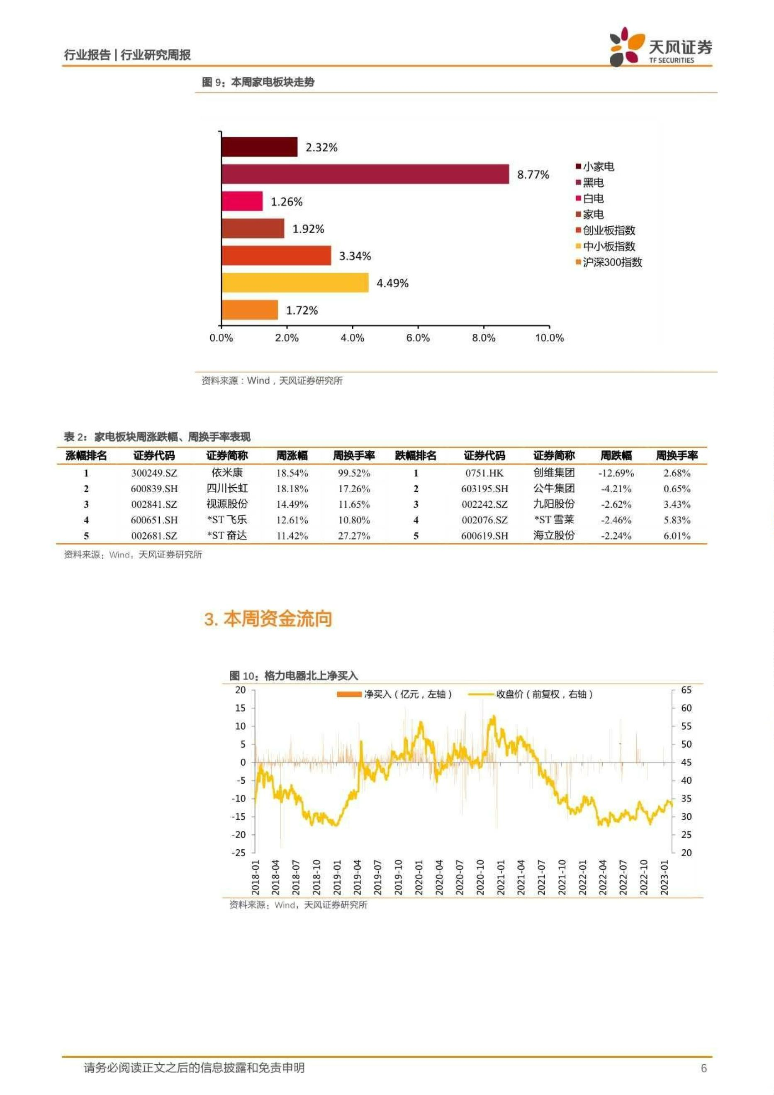

天风证券

行业报告丨行业研究周报

图11：美的集团北上净买入

15

净买人（亿元，左）

盘价（前复投，有拍）

110

100

90

10

80

60

50

.0

5

30

备料来源：Wrd，天风证券研究所

图12：海尔智家北上净买入

净买入（亿元，左拍）

收品价（前要，有阳）

6

40

35

4

30

2

15

-2

10

5

0

A

资料来荐：Wrd，天凤延券研究所

4.原材料价格走势

2023年3月24日，SHFE铜、铝现货结算价分别为69760和18480元/吨；SHFE

铜相较于上周-3.8%，铝相较于上周+1.4%。今年以来铜价+5.1%，铝价-1.3%。

2023年3月24日，中国塑料城价格指数为852.02，相较于上周-0.7%，今年以来

-1.4%。2023年3月24日，钢材综合价格指数为118.76，相较于上周价格-1.0%，

今年以来+4.9%。

请务必阅读正文之后的信息披露和免责申明

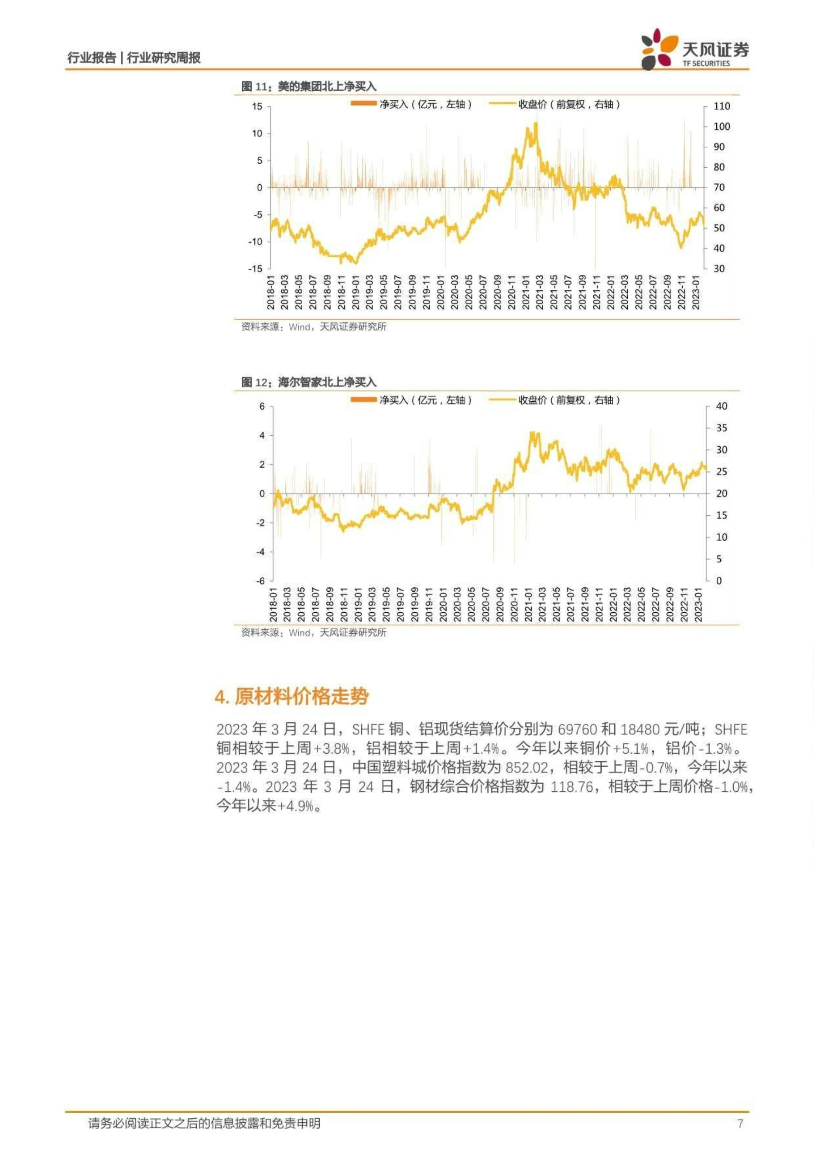

天风证券

行业报告|行业研究周报

图13：相、价格走势（元/吨）

100,000

SHFE铜（左)

SHFE铝（右）

000'06

80,000

70,000

60,000

50,000

40,000

30,000

2

盗料来源：Wrd，天习证券研究所

图14：中国塑料城价格捐数（2010年1月4日=1000）

图15：钢材综合价格解数（1994年4月=100）

180

1,200

160

140

120

1,100

1,000

900

800

100

80

60

700

800

40

渔料来源：，天风证券研究所

资料来源：Wind，天风证券研充所

5.行业数据

出货端：受寿节错期影响1月大家电整体略承压

空调：23M1内/外销量分别同比-22.3%/-22.7%，增速环比-19.2/-24.1pcts；

冰箱：23M1内/外销量分别同比-22.6%/-35.5%，增速环比-14.4/-3.4pcts；

洗衣机：23M1内/外销量分别同比-18.0%/-1.7%，增速环比-5.6/+1.8pcts；

油烟机：23M1内/外销量分别同比-20.1%/-31.5%，增速环比+2.2/-1.7pcts。

请务必阅读正文之后的信息披露和免责申明

8

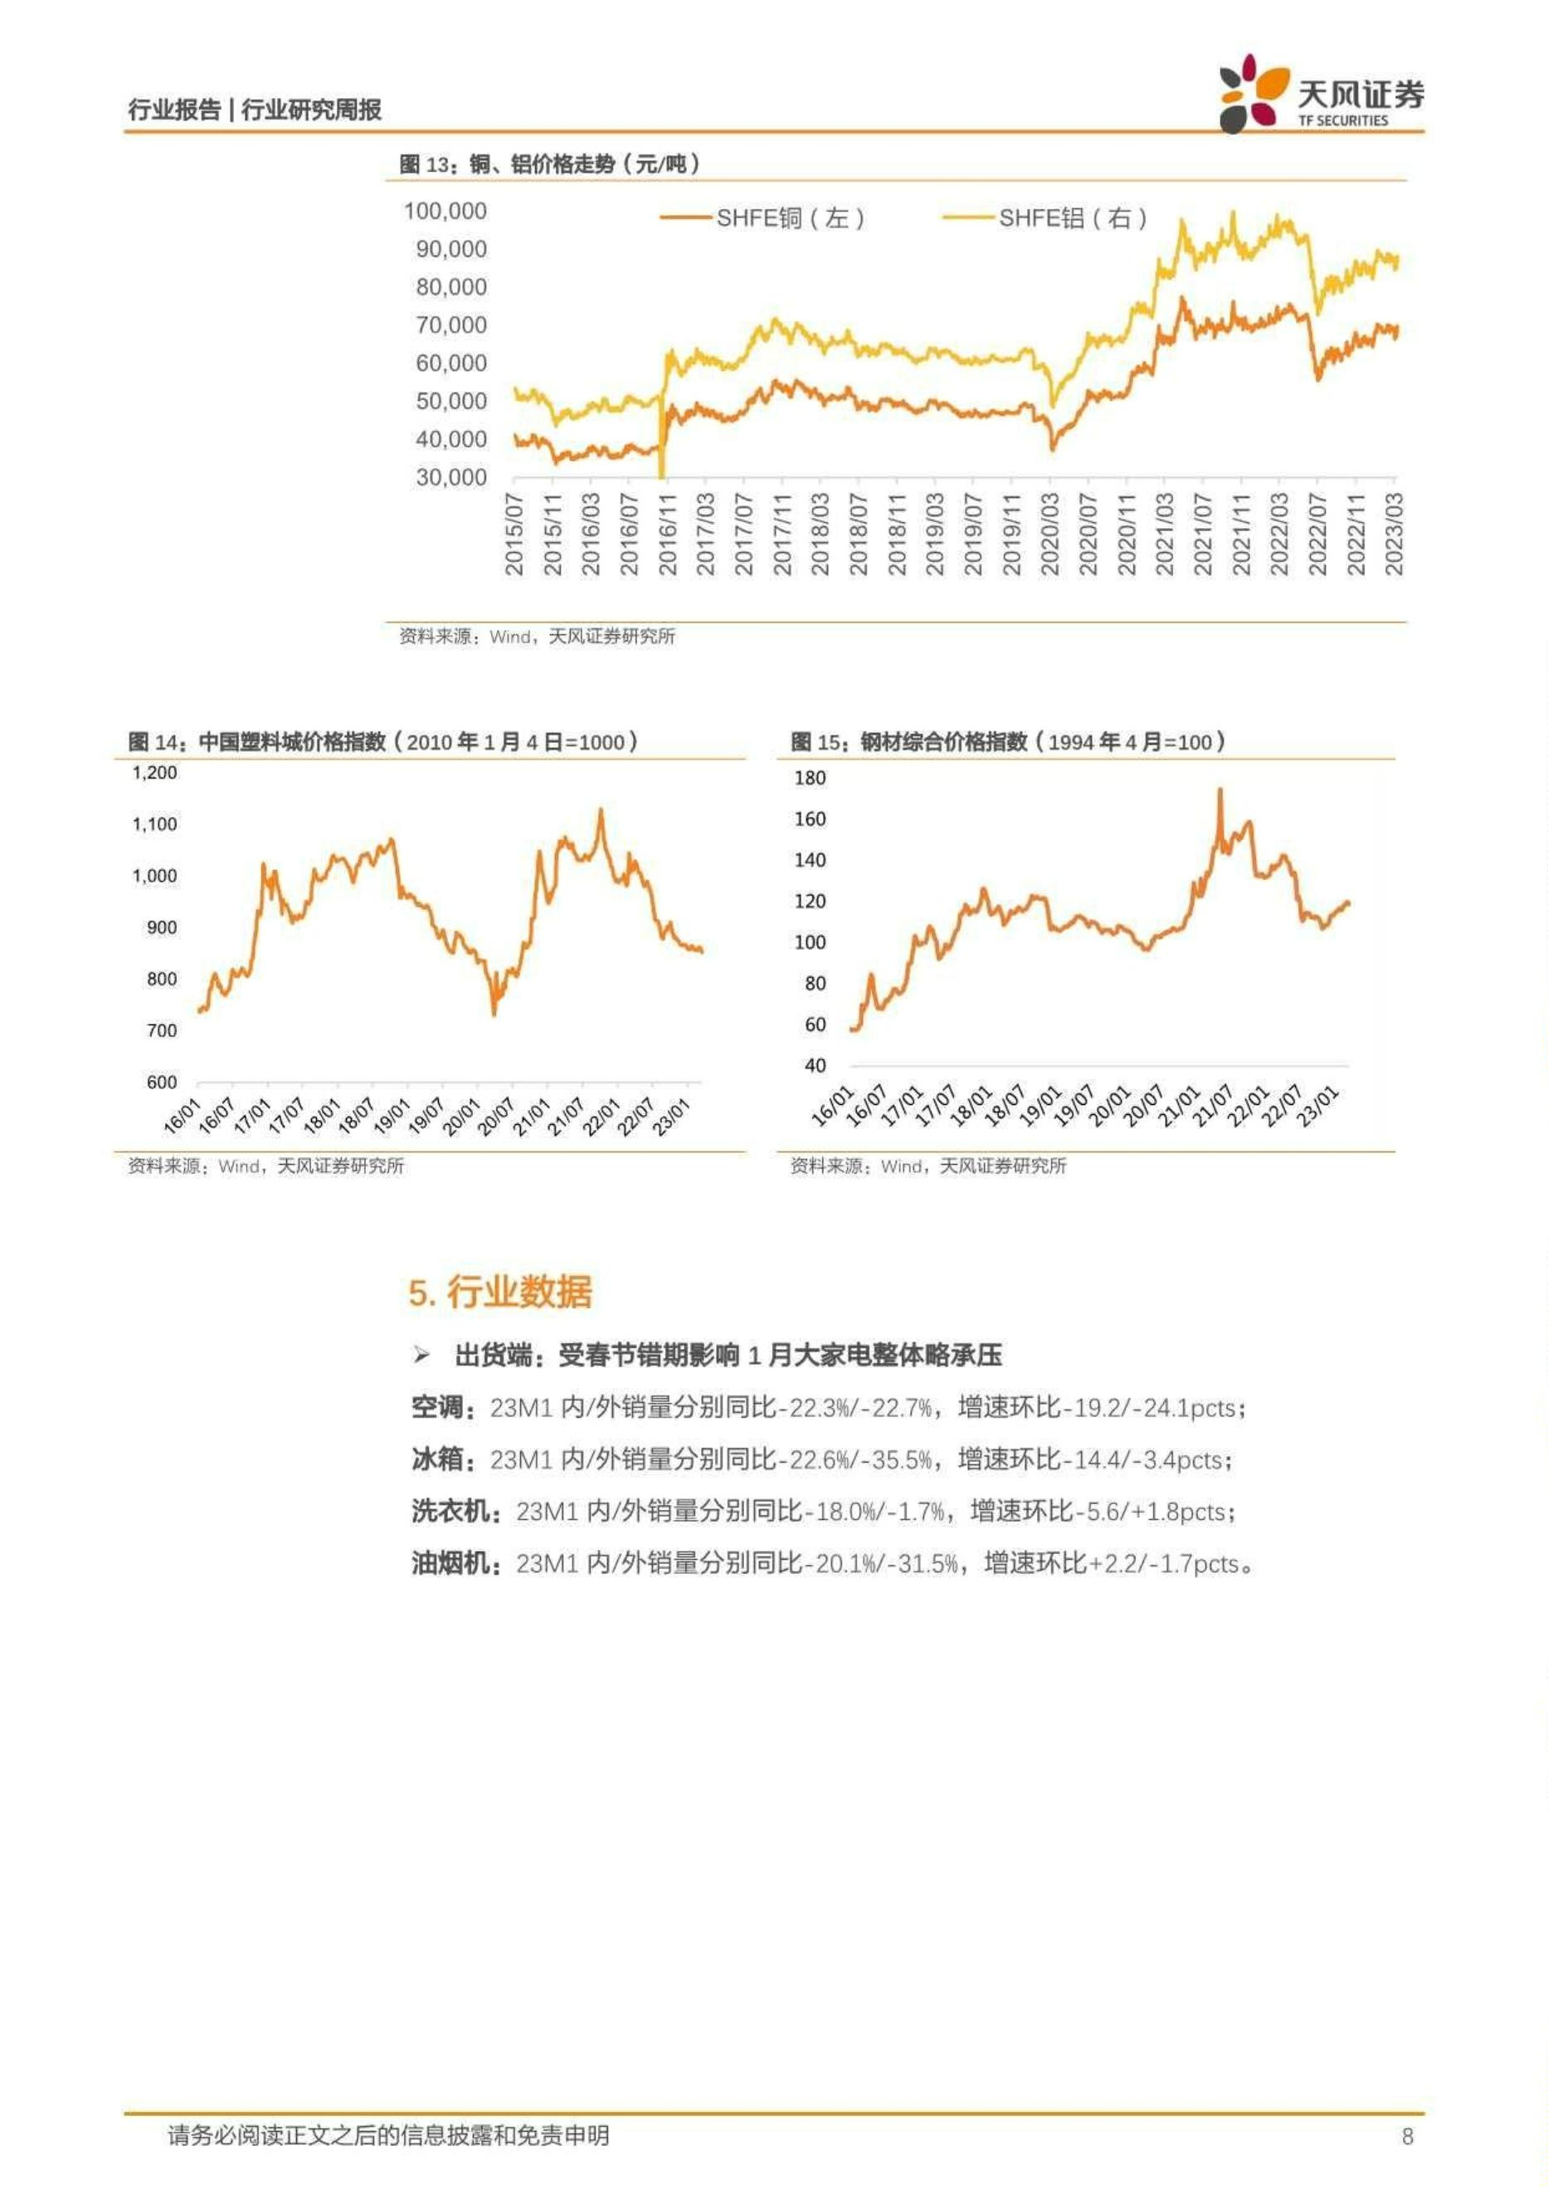

天风证券

行业报告丨行业研究周报

图16：出货端空测内销月零售量、网比增速

图17：出货端空调外销月零售量、同比增速

1100

1200

1000

40%

1000

80%

60%

40%

20%

0%

80

60

800

6C0

20%

40%

60%

%C8

20%.

400

200

0%

400

200

20%

40%

单月外量（万台）

同比墙长

年月达铃量（万台）

理科来源，产业在线，天风证募群究所

注：21年同比增整为较19年图期编，下同

料来源：产业在练，天风证券研究所

图18：出货端空调内销分品牌市占率、CR3

图19：出货端空调外销分品牌市占率、CR3

100%

100%

80%

60%

80%

60%

40%

40%

20%

20%

0%

0%

尔

格力

格力

美的

海尔

其美地的

CR3

CR3

资科采题：产业在线，天风证势新究所

资料来露：产业在线，天风证券研究所

图21：出贫端冰箱外销月零售量、同比增速

图20：出货端冰箱内销月零售量、同比增速

500

40%

20%

550

400

100%

50%

400

0%

300

330

200

130

200

-20%

100

40%;

60%

50)

单月外销量（万台）

同比增长

单月内量（万台）

同比增长

资科来题：产业在桃，天风证参研究所

资料来算：产业在线，天风证奥研究新

请务必阅读正文之后的信息披露和免责申

9

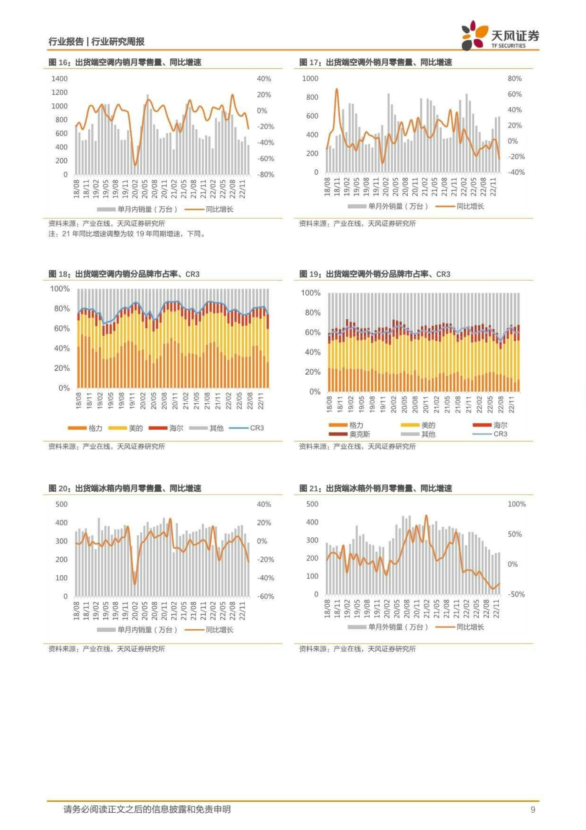

天风证券

行业报告丨行业研究周报

图22：出货端冰箱内销分品牌市占事、CR3

图23：出货端冰箱外鹏分品牌市占室、CR3

100%

100%

80%

60%

80%

60%

40%

20%

40%

20%

0%

3%

郑尔

美容

美的

其地

海信家电

美的

海漕家电

CR3

海尔

美容

CR3

您科家通：产业在线，天风证券研究所

资料第：产业在规，天风证费研究新

图24：出货端洗衣机内销月零售量、同比增速

图25：出贷端洗衣机外销月零售量、同比增速

500

20%

10%

300

250

50%

400

30%

10%

10%

200

150

200

100

10%

20%

-30%

100

50

30%

%0S-

心增长

单月内量（万台）

单月外销量（万台）

阅比增长

遵科来源：产业在线，天风证募好究所

换料来蒙：产业在，天风证类研究所

图26：出货端洗衣机内销分品牌市占率、CR3

图27：出货端洗衣机外鸽分品牌市占室、CR3

100%

100%

80%

60%

40%

80%

60%

40%

20%

0%

20%

0%

海尔

美的质

合纯三洋

CR3

海尔

美的系

台阳三洋

CR3

西门子

博世西门子

瓷科系夏：产业在线，天风证券持究所

料来募：产业在线，天风证类研究新

请务必阅读正文之后的信息披露和免责申明

10

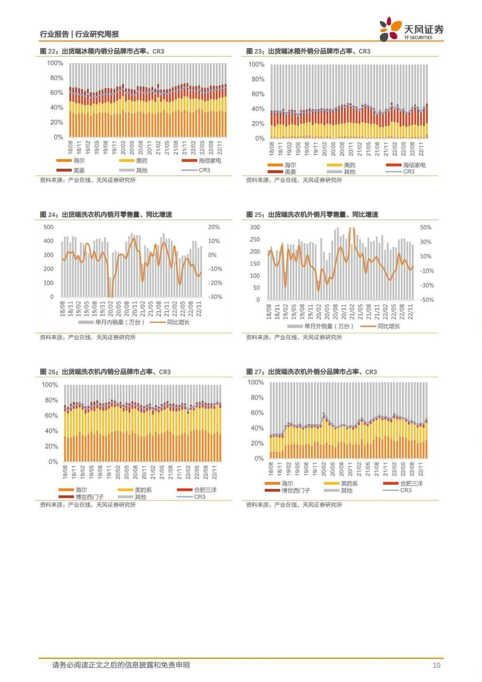

天风证券

行业报告丨行业研究周报

图28：出货端油烟机内销月零售量、网比增速

图29：出货燃油增机内销分品牌市占室、CR3

20G

20%

100%

80%

150

100

560

60%

20%

40%

-40%

60%

20%

0%

同比长

单月内锈量（万台）

CFE

增料充源，产业在线，天风证势码实所

资料来累：产业在法，天风证类研究所

零售端：奥维数据跟踪

线上：23W12主要小家电品类增速环比降幅有所收窄，其中电蒸锅同比+53%增势较好，

大家电中彩电、油烟机、集成灶、电热水器品类实现3%以上的增长，分别同比+3%、+7%、

+4%、+10%。23W1-W12，空调、冰箱、冷柜、洗碗机、电热水器、净水器、养生壶和电

蒸锅实现同比正均长。

线下：23W12小家电品类除破壁机和电饭煲品类外均实现双位数正增长，扫地机同比

+75%；主要大家电品类除彩电品类外均实现正增长，集成灶和洗碗机品类实现双位数正

增长，增速均为+23%。23VW1-W12，空调、集成灶、洗碗机和扫地机实现正增长，同比

+2、+14%、+4% +27%

请务必阅读正文之后的信息披露和免责申明

11

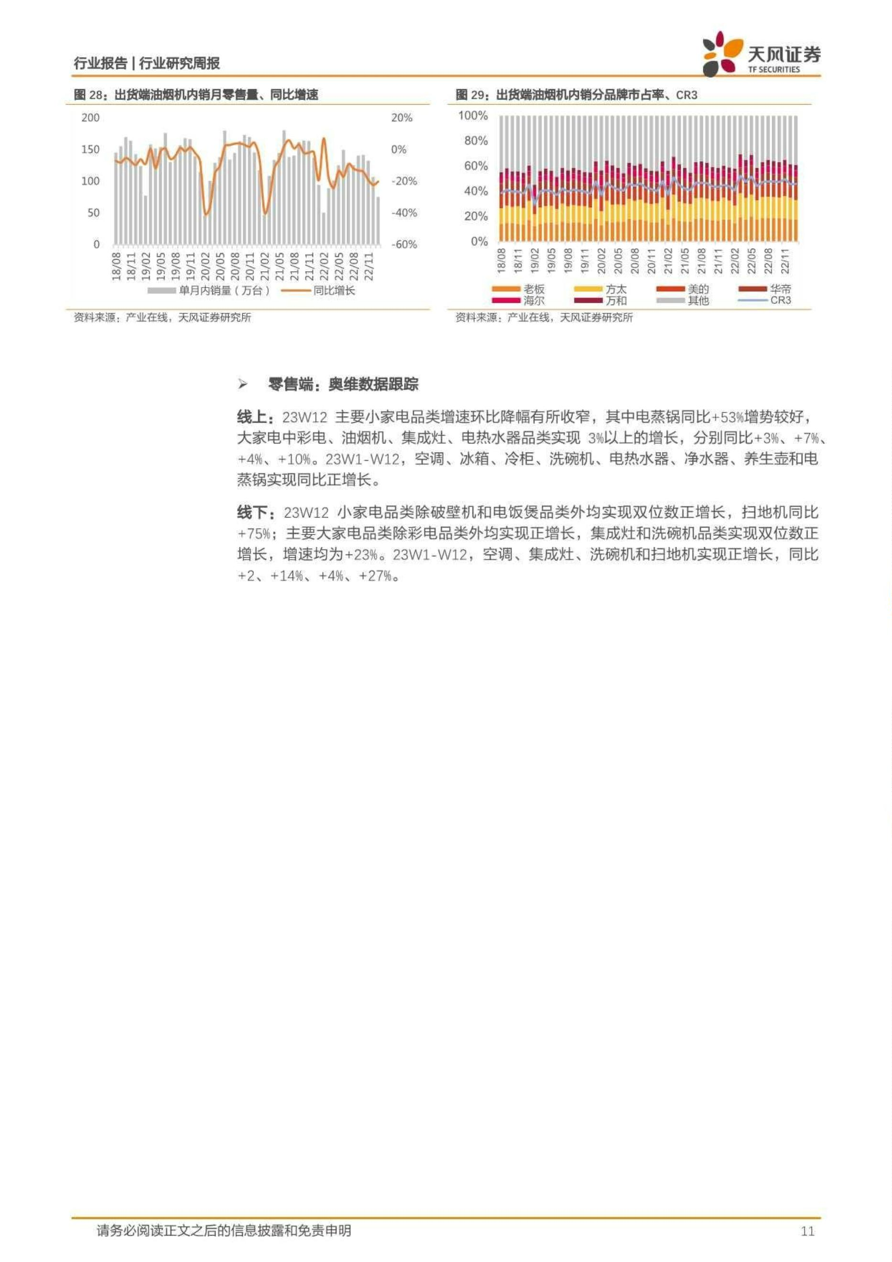

天风证券

行业报告丨行业研究周报

TFSECURITE

图30：奥维云网数据跟踪

奥申元网（线上国宽）

222

2314

2199

23W0-12

23W1

23W9

23W7

23W6

(22/22/26-23/3/19)

[23/3/13-23/3/19)

623/3/6-23/3/12

1

123/2.23/-23/3/5.)

(23/2/20-23/2/25)(23/2/13-23/2/191（23/2/06-23/2/12)（23/1/30-23/2/05)

29%

9%1%

215

-323

31%

46%

1

-2

5

%

112%

10278

-13%

100%

35%

19%

-13%

-37%

-19.

国

口

-13%

-16%

16%

538

49%

193%

-33%

208

-378

21

净\*

BRH

45

2%

41%

95%

58

-118

11%

-B%

-293

-7%

-6%

-11%

-25%

-16%

-16%

-5%

-28%

A12-

-

7

13

%

%

-11%

ST

口

养生容

-9%

-1%

-16

%

12%

-1%

-8%

-8%

-22%

1-4%

24%

门

口

口

■

电话力

电水壳

电信话

-9%

14%

9%

-3%

-128

72%

-4x

-145

-12%

31%

23%

-1%

-13%

-18%

-11%

-38%

电话

-%

12%

-24%

3%1

-7%

1-24

41%

-50%

6%

-46%

158

-55%

-4%

-24%

-4%

8%

-11%

23W32

23W11

23NS

23W8

23W7

23W6

23W1-12

(22/12/28-23/3/19)

(GT/E/SE-ST/S/E2)

(

25/3/8-23/3/121

123/2.27/-23/3/5)

(23/2/20-23/2/28)

16/z/s2-/t/2)

[23/2/05-23/2/12】（23/1/30-23/2/05)

-23%

58%

28%

2%

NOS-

口

口

3438

200%

87%

口

41%

36%

78%

65%二

-10%

-53%

-18%

-3%

-3%

2%

21%

口

1168

T43

136%

80%

165%

88%

133

3%

AS

23%

23%

-6%

69%

141%

N968

2548

口

478

-45%

三

-20%

728

-22%

488

-14%

-27%

21%

278

758

75

-16%

100%

0%

-9%

-9%

-23%

-23%

-23%

澳科来源，奥堆云网，天风证券研究所

6.公司公告

2023年3月21日

创维数字：2022年度年报

2022年公司实现营业收入120.09亿元，同比增长10.71%；实现归母净利润8.23亿元，

同比增长95.13%实现扣非归母净利7.39亿元，同比增长196.31%。2022Q4单季实现营

收29.79亿元，同比下降7.60%，实现归母净利润1.16亿元，同比下降24.00%。实现扣非

归母净利1.23亿元，同比下降4.99%。

2023年3月22日

富佳股份：2022年度年报

2022年公司实现营业收入27.44亿元，同比增长5.53%：实现归母净利润3.47亿元，同

请务必阅读正文之后的信息披露和免责申明

12

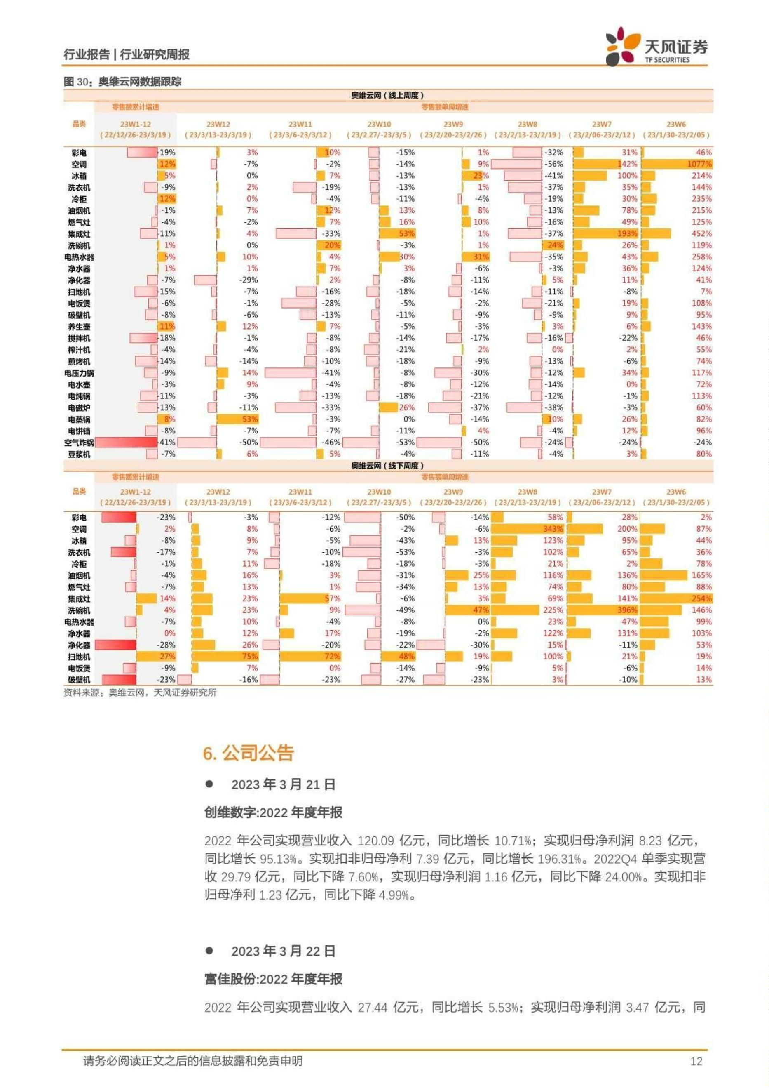

天风证券

行业报告|行业研究周报

比增长49.76%；实现扣非归母净利3.39亿元，同比增长87.66%。2022Q4单季实现营收

7.50亿元，同比增长7.31%，实现归母净利润0.73亿元，同比增长106.19%。实现扣非归

母净利0.75亿元，同比增长108.66%。

2023年3月25日

东贝集团：2022年度报告

2022年公司实现营业收入53.45亿元，同比下降11.79%；实现归母净利润1.42亿元，21

年亏损-0.78亿元，同比扭亏为盈；实现扣非归母净利0.94亿元，21年亏损0.73亿元，

同比担亏为盈。2022Q4单季实现营收11.46亿元，同比下降24.48%，实现归母净利润

0.49亿元，同比塔长445.46%，实现扣非归母净利0.35亿元，同比增长1473.27。

7.投资建议与个股推荐

从上周来看，一方面AIGC热度高涨，逐渐从计算机额域向终端应用领域外溢，如我们上

周观点提示，智能象居作为AIGC的终端应用方向之一，校心际的取得段大涨幅。另一方

面，新房/二手房数据持续向好，带动复苏链条标的交易回暖。

展望：1）对复苏链条继续保持乐观，尤其是与更新/二手房交易关联度较高的白电板块：

2）对AIGC在家电领域中的应用保持乐观。当前智能家居添透主要受困于人机交互弱

器件间交互弱，低频器件与高频消费资源未打通等问题困抗，对用户体验提升不大。AI

的发展在未来有望实质性推动智能家居领域的发展。

标的方面：1）复苏链条，推荐格力电器、美的集团、海信家电、海尔智家、老板电器

华帝股份、小熊电器、飞科电器、公牛集团等：2）智能家居链条，推荐科沃斯、石头科

技、海信视像，建议关注萤石网络等。

风险提示

三方数据偏差风险，疫情扩大，房地产、汇率、原材料价格波动风险等。

请务必阅读正文之后的信息披露和免责申明

13

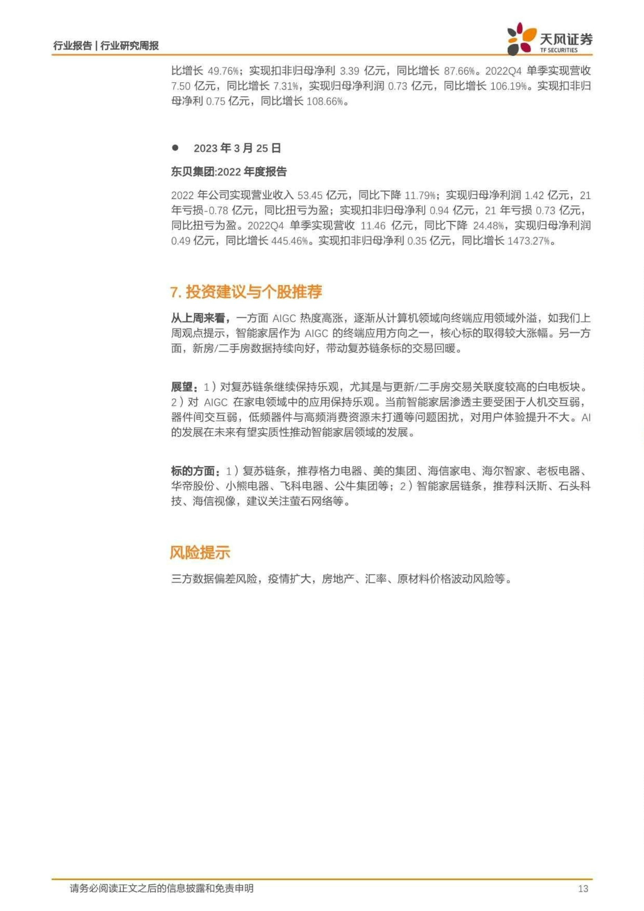

天风证券

行业报告丨行业研究周报

分析师声明

本报告需名分析师在此声明：我们兵有中国证筹业协会授予的证券投资咨询执业资格或相当的专业胜任能力，本报告所表述的

所有观点均准确地反映了我们对标的证券和发行人的个人看法。我们所得报酬的任何部分不曾与，不与，也将不会与本报告中

的具体投资建议或观点有直接或间接联系。

一般声明

除非另有规定，本报告中的所有材料版权均属天风证券股份有限公司（已获中国证监会许可的证券投资咨询业务资格）及其附

属机构（以下统称“天风证券”）。末经天风证券事先书面授权，不得以任何方式修改、发送或者复制本报告及其所包含的材

科、内喜。所有本报告中使用的商标、服务标识及标记均为天风证券的商标、股务标识及标记。

本报告是机密的，仅供我们的客户使用，天风证券不因收件人收到本报告而视其为天风证券的客户。本报告中的信息均来源于

我们认为可靠的已公开资料，但天风证券对这些信息的准确性及完整性不作任何保证。本报告中的信息、意见等均仅供客户参

考，不构成所述证券买卖的出价或征价邀请或要约。该等信息、意见并未考恶到获取本报告人员的具体投资目的、财务状况以

及特定需求，在任何时候均不构成对任何人的个人推荐。客户应当对本报告中的信息和意见进行独立评估，并应同时考量各自

的投资目的、财务状况和特定需求，必要时就法律、商业、财务、税收等方面咨询专家的意见。对依据或者使用本报告所造成

的一切后果，天风证券及/或其关联人员均不承担主何法伴责任。

本报告所载的意见、评估及预测仅为本报告出具日的观点和判断。该等意见、评估及预测无需通知即可随时更改。过往的表现

亦不应作为日后表现的预示和担保。在不同时期，天风证券可能会发出与本报告所载意见、评估及预测不一致的研究报告。

天风证券的销售人员、交易人员以及其他专业人士可能会依据不同假设和标准、采用不同的分析方法而口头或书面发表与本报

告意见及建议不一致的市场评论和/或交易观点。大风证券没有将此意见及建议同报告所有接收者进行更新的文务。大风证券的

资产管理部门、自营部门以及其他投资业务部门可韶融立做出与本报告中的意见或建议不一致的投资决策。

在法律许可的情况下，天风证券可能会持有本报告中提及公司所发行的证券并进行交易，也可能为这些公司提供或争取提供投

资银行、财务顾问和金融产品等各种金融服务。因此，投资者应当考虑到天风证券及/或其相关人员可能存在影响本报告观点客

观性的潜在利益冲突，投资者请勿将本报告视为投资或其他决定的唯一参考依据。

投资评级声明

说明

评级

买入

增持

持有

体系

类别

预期股价相对收益20%以上

预期胺价相对收益103-20%

自报告日后的6个月内，相对同期沪

深300指数的涨跌幅

股票投资评级

预期股价相对收益-10%-10%

预期股价相对收益-1C%以下

强于大市

中性

弱于大市

预期行业招数浮幅5%以上

自报告日后的6个月内，相对同期沪

深300指数的涨跌临

行业投资评级

预期行业指数涨幅-5%-5折

预期行业指数涨幅·5以下

天风证券研究

北京

海口

上海

深圳

北京市西城区修酷闽路36号

海南省海口市美兰区国兴大

道3号互联网金融大厦

A栋23层2301房

上海市虹口区北外滩国际

客运中心6号楼4层

邮编：200086

深圳市福田区益田路5033号

平安金融中心71楼

邮编：518300

邮编：100031

邮箔：research@itzqcom

邮编：570102

电话：(8521)-65055515

电话：(86755)-23915663

电话：(0698)-65365390

邮箱：resaarch@tfzq.com

传真：(6521)-61069506

传真：(86755)-52571995

邮箱：resaar:h@tf2q.com

邮箱：

reseatch@rzq.ccm

请务必阅读正文之后的信息披露和免责申明

14

